Synthèses
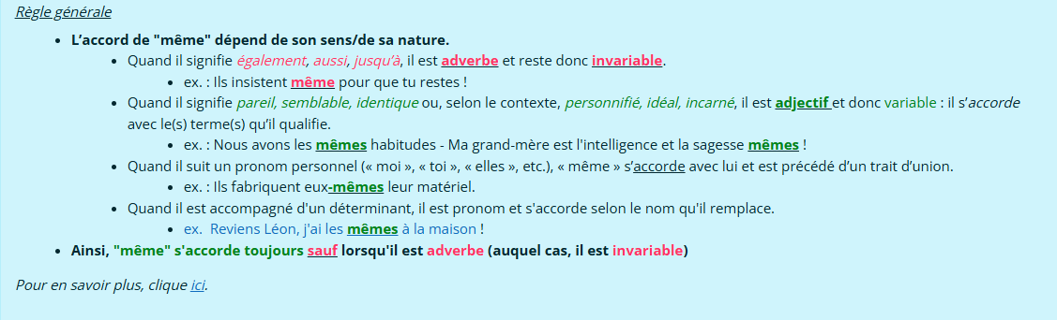
Même :
Adverbe en -ment :
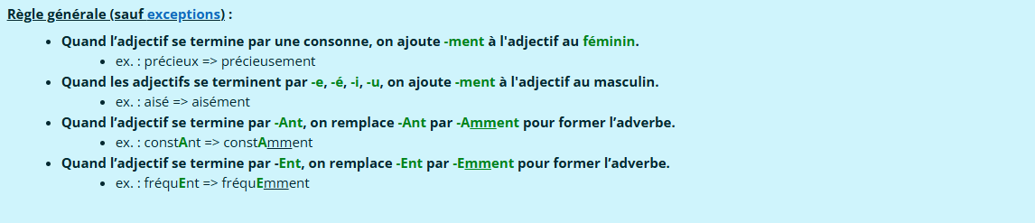
Leur :
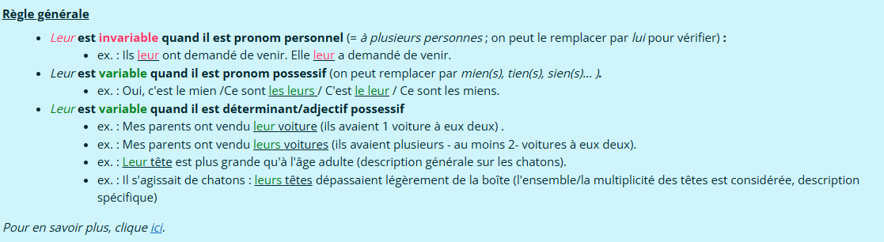Adjectif de couleur : 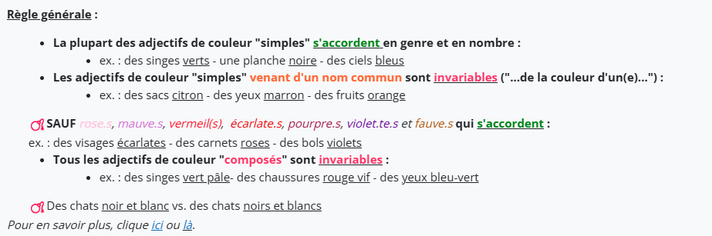
Peut-être/Quant/Près:
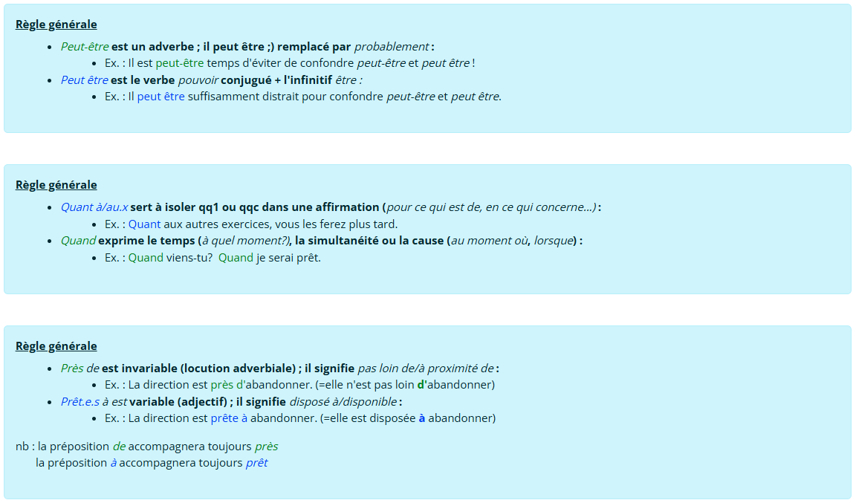
Davantage/Voire/Quoique :
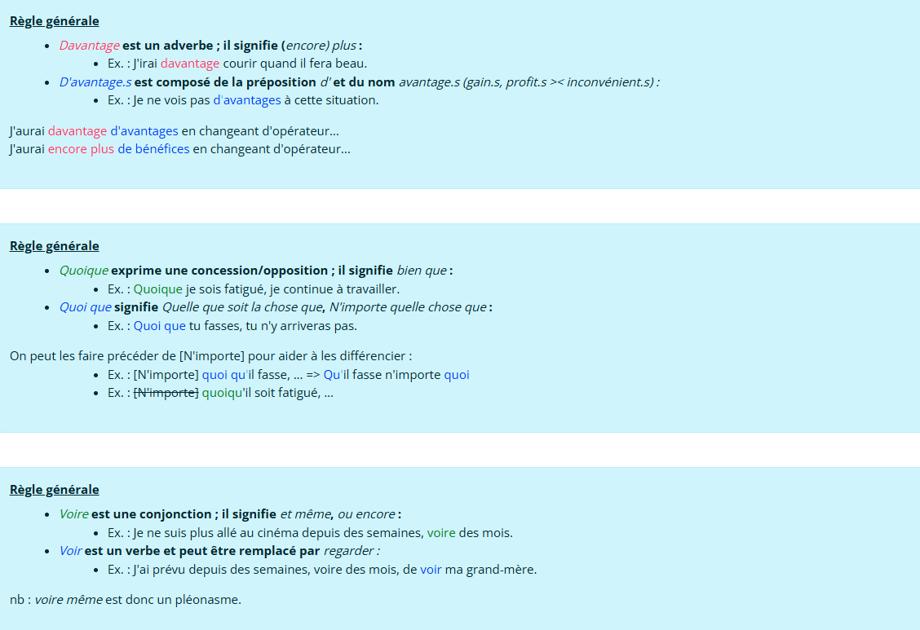

Quelque/Quel que :
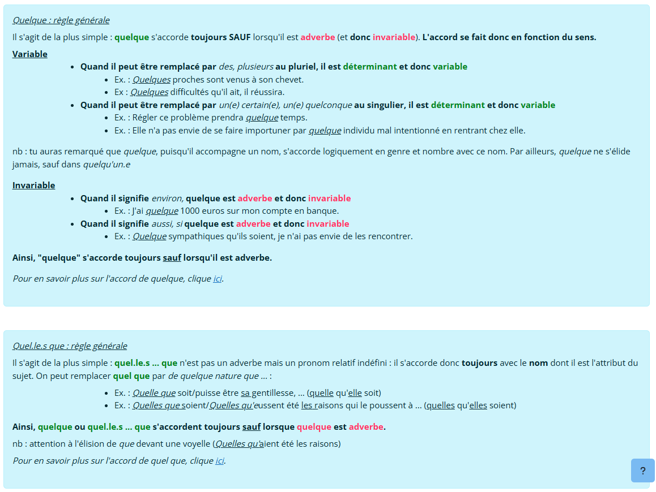
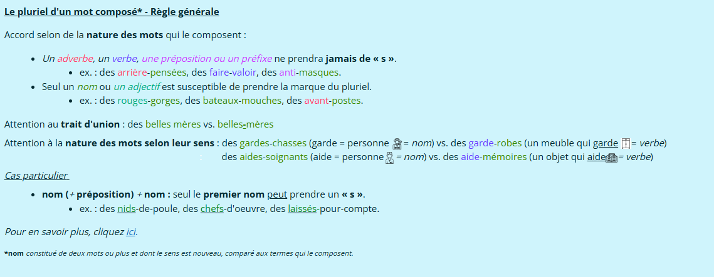
Accords des noms composés :

Participe présent vs adjectif verbal:
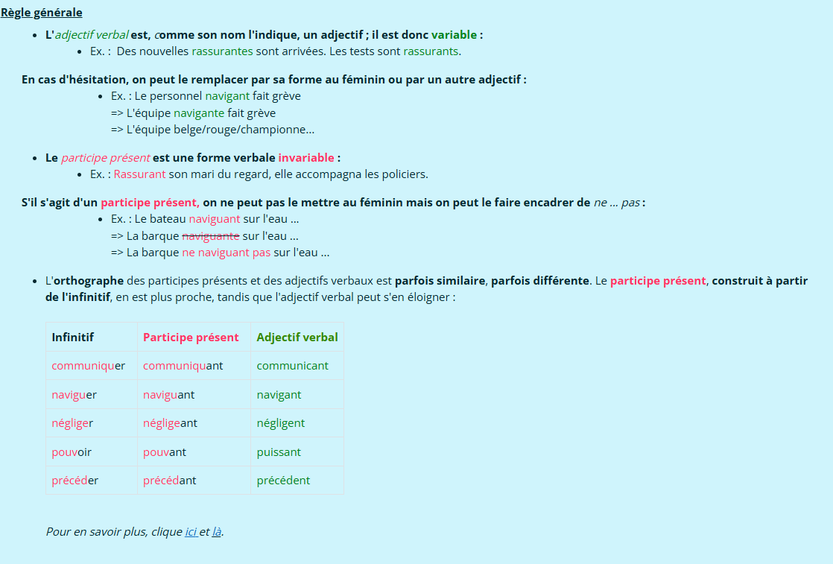
Écrire les nombres en lettres :
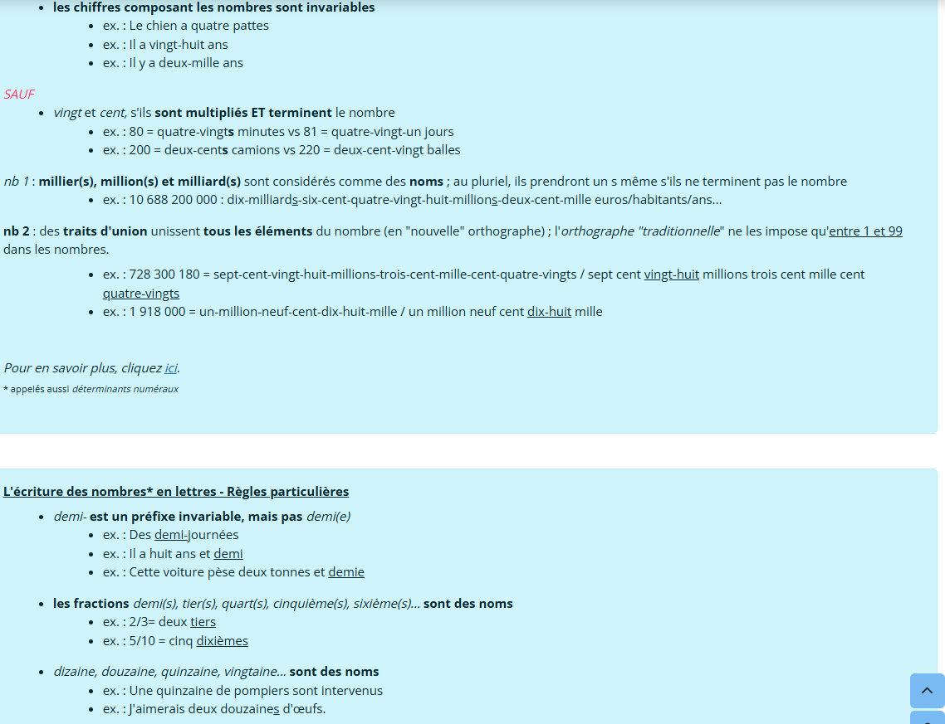
Accord du complément du nom et parataxe :
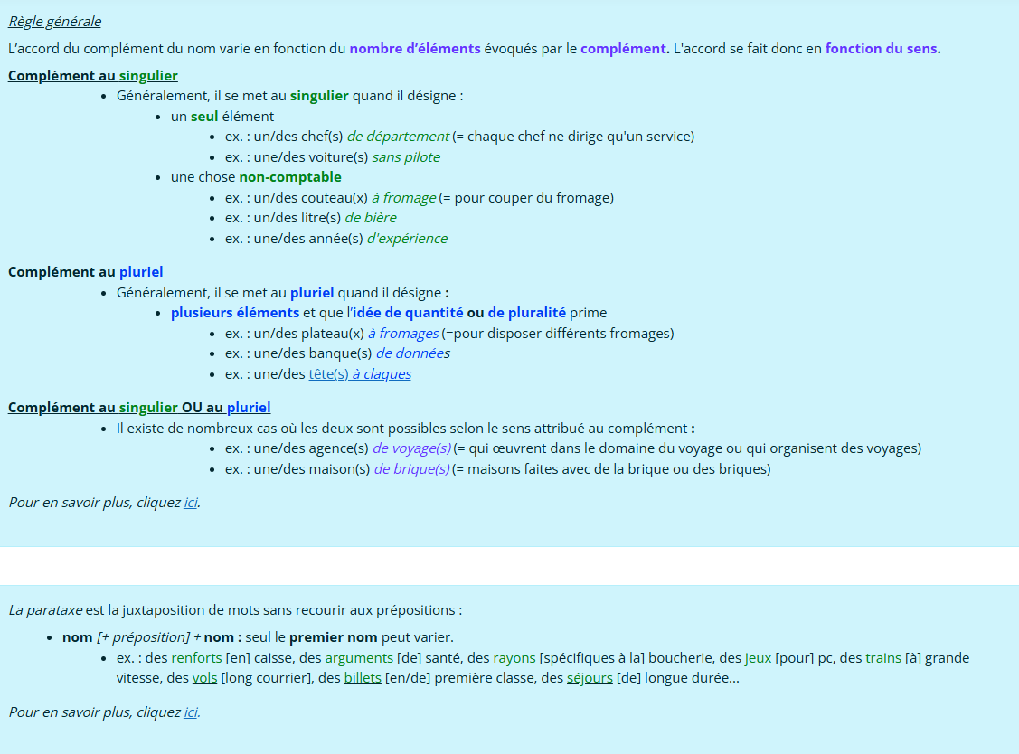
Autres homophones fréquents :
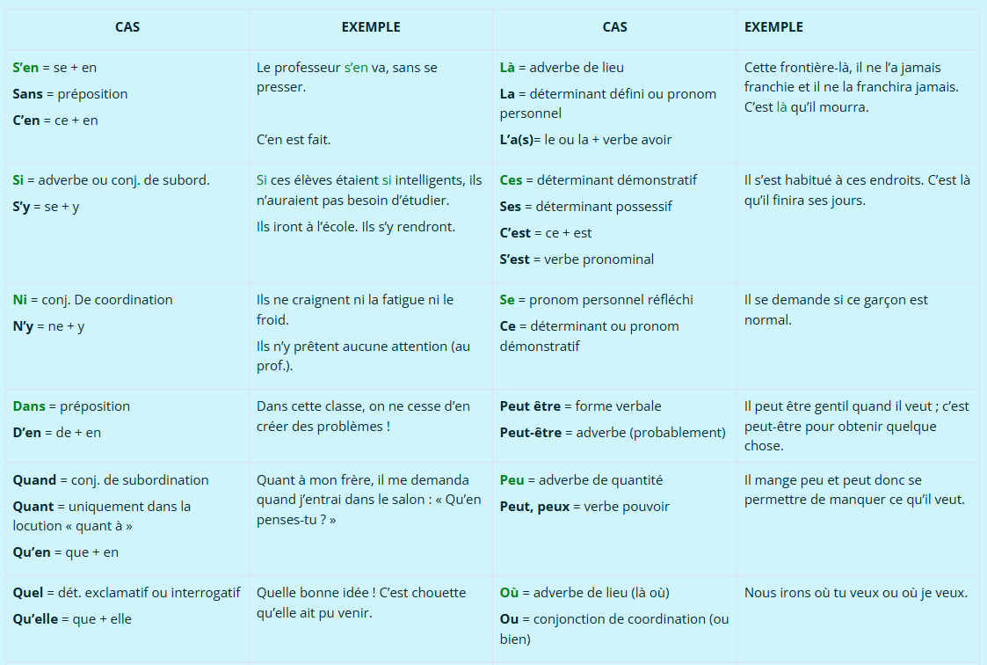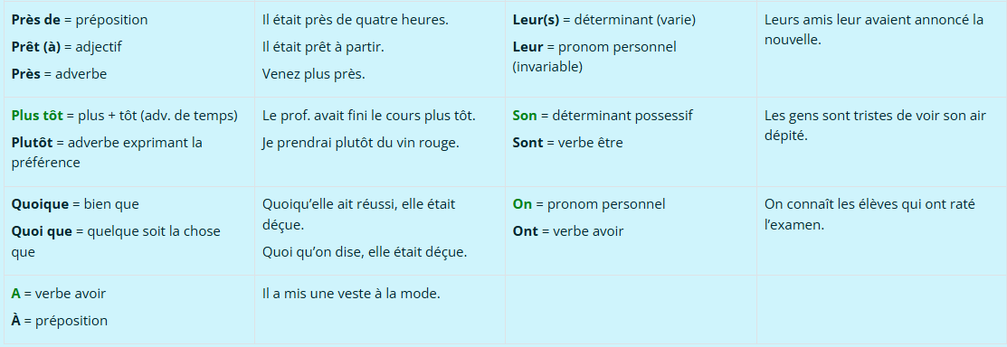
Tout :
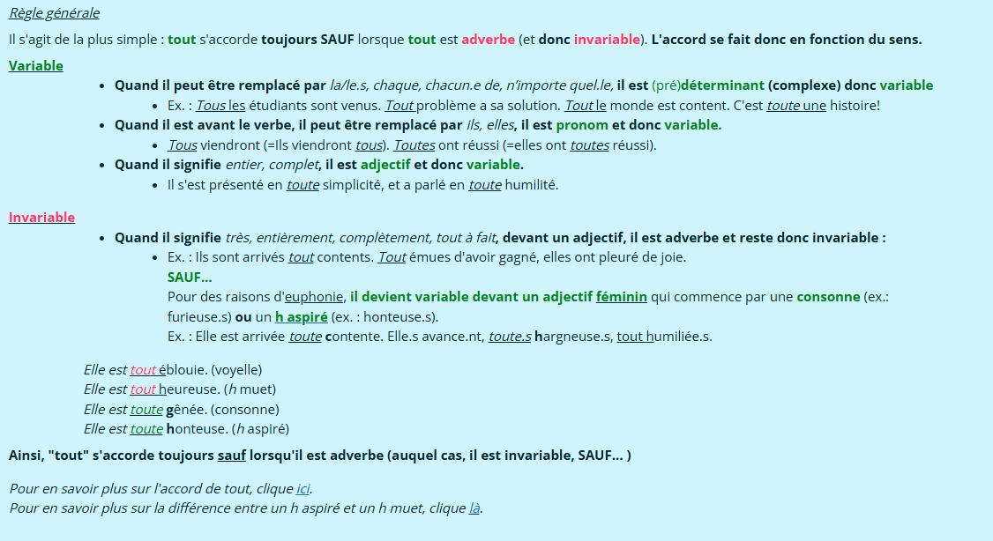
Majuscules :
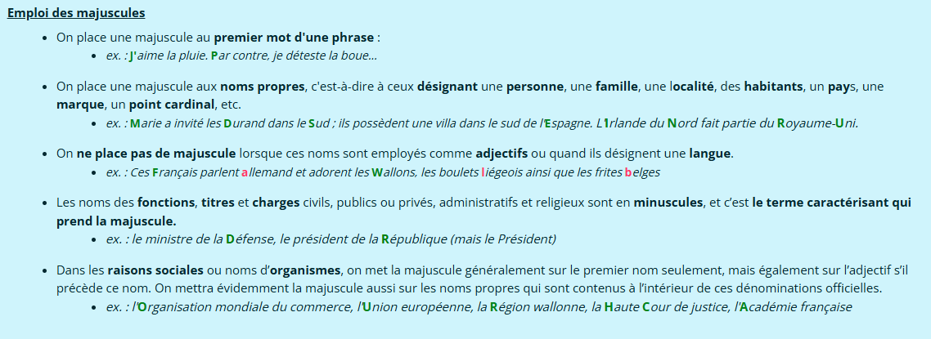

Accord du participe passé - règles de base (seul, être, avoir) :
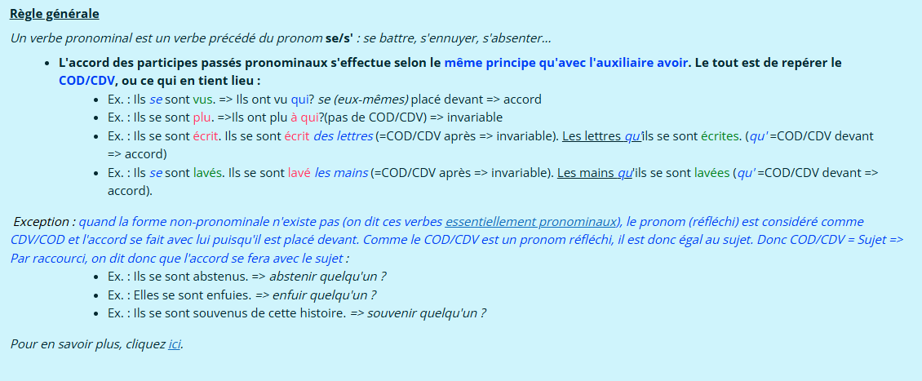
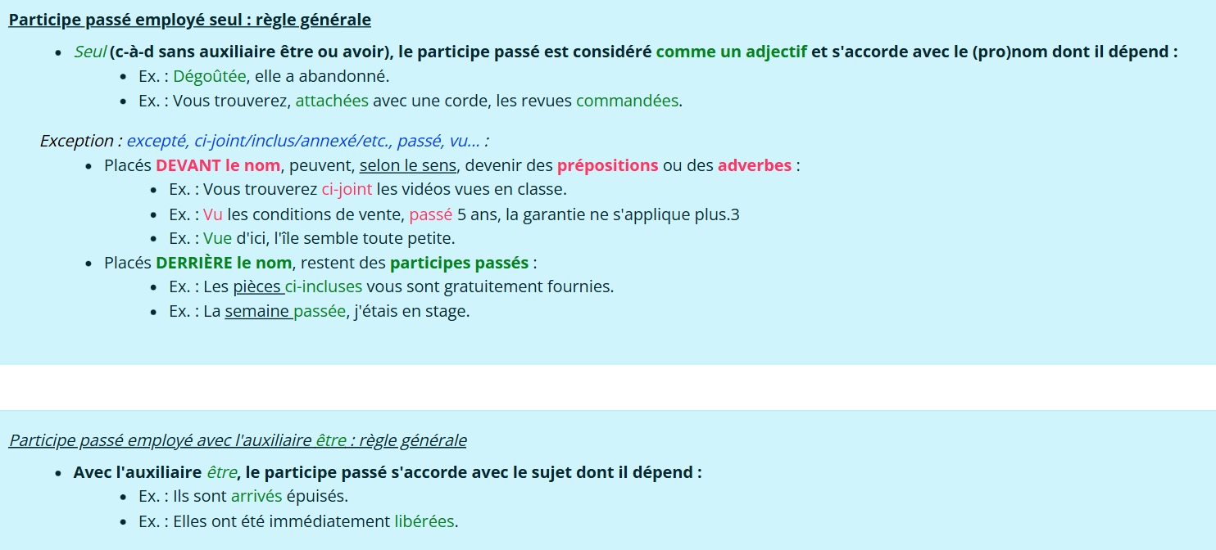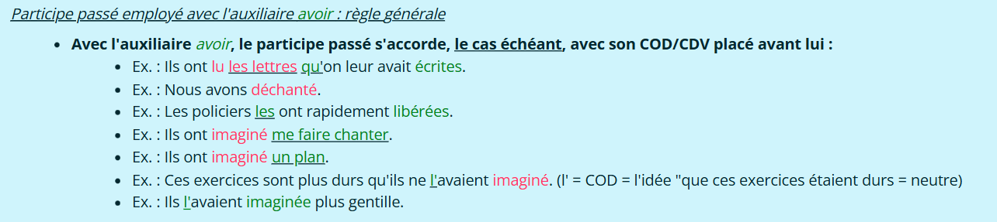
Accord du participe passé : les verbes pronominaux :

